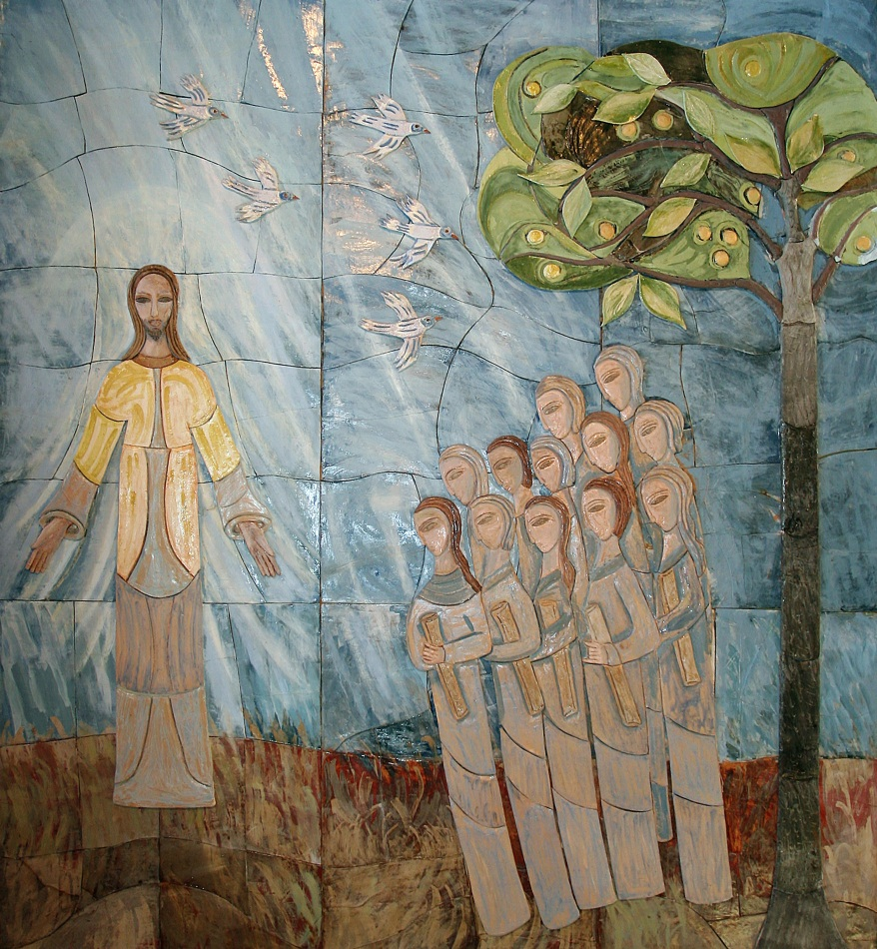
Högmässa
ألقداس ألرئسي ليوم ألاحد
Skäggetorps kyrka
..أمل PPOH شجاعه...MOD
حب ألاطلاع ...NYFIKENHET
Samling ألتجمع
Klockringning يقرع ألناقوس

*Processionssång
أغنية ألموكب
F: Kom lova vår Gud med ny sång i hjärtat. 3 ggr
تعالوا نمدح ربّنا بأغنية جديدة في القلب. ثلا ث مرّا ت.
Kom sjung för vår Gud . 2 ggr
تعالوا نُغنّي للرب. مرّتين
Som väcker vår tro att Jesus är Herre. 3 ggr
والذي يوقظ إيماننا بإنّ يسوع المسيح هوّ الرب. ثلاث مرّات

Kom sjung för vår Gud. 2 ggr
تعالوا نُغنّي لربِّنا. مرّتين
*Inledningsord och bön
كلمات الأفتتاح والصلاة

P: Frid vare med er!القس: ليكُن السلام معكُم .
F: Frid vare med dig!الحاضرون: ليكُن السلام معك.

P: Ära vare Fadern och sonen och den helige Ande.
القس: ليتبجَّل الآ ب والأبن والروح القُد س

F: Nu och alltid och i evigheters evighet. Amen.
الحاضرون: الآن ودائماً وإلى أبد الآبدين. آمين
P: Lovade vare du… därför kommer vi inför ditt ansikte och ber:
القس: مُبجّلٌ أنت... ... لهذا حَضرنا أمام وجهك ونُصلّي.
Bön om förlåtelse
صلاة الغٌفران
F: Barmhärtige Gud
الحاضرون: الرب الرحوم

Du som i Kristus öppnar vägen till dig
أنت الذي في المسيح تفتح الطريق إليك
Och utplånar världens alla synder.
وتمحي جميع خطايا العالم
Jag ber dig, rena mig så blir jag ren,
أطلب منك أن تُطِّهرُني .فأكون طاهراً
Hela mig så blir jag hel, drag mig till dig,
قوّمني لأكونَ كامِلاً، أجذبني إليك،
Så får mitt hjärta ro.
لتحِل السكينة في قلبي.
Förlåtelsen
المغفِرة
Tackbön
صلاة الشُكُر

F: O Gud,
الحاضرون: يا رب،
Tack för att vägen till dig
شُكراً لأن الطريق إليك
Alltid är öppen genom Jesus Kristus.
دائماً مفتوح بواسطة يسوع المسيح
Hjälp oss att leva i din förlåtelse.
ساعدنا لنعيش في مغفرتك
Stärk vår tro, öka vårt hopp
قوّي إيماننا، زد أملنا
Och uppliva vår kärlek. Amen
وأُحيي حُبّنا. آمين

Herre förbarma dig
ارحمنا يارب
P: Du evigt strålande morgonsol, ge oss mod och kärlek.
القس: أنت شمس الصباح الأبدي الساطع، أمنحنا الشجاعة والحُب
F: Herre, förbarma dig.
الحاضرون : ارحمنا يارب
P: Du levande väg till livet ge oss tro och vishet.
القس: أنت الطريق الحي للحياة أعطنا الإيمان والحكمة

F: Kristus, förbarma dig.
الحاضرون: ارحمنا يا يسوع
P: Du öppnar port till salighet, ge oss hopp och lycka.
القس: أنت تفتح باب الطوبة، أمنحنا الأمل والسعادة.
F: Herre, förbarma dig.
الحاضرون : ارحمنا يارب
Lovsång/Gloria Laudamus
ترتيلة المديح
P: Gloria, gloria, gloria! Äran i höjden åt Gud och på jorden fred.
القس : قدّوس، قدّوس، قدّوس. المجدُ في الأعالي للرب وعلى الأرض السلام.
F: Vi tillber dig, ärar och lov sjunger dig!
الحاضرون: نحنُ نعبدك، نُمجِّدكَ ونمدحك بالغناء
Gud du har skapat allt och har sänd oss Jesus Kristus
Du lever i oss genom din heliga Ande.
الله أنتَ من خلق كُلّ شيئ وأرسلتَ إلينا يسوع المسيح. أنتَ تعيشُ فينا من خلال روحكَ القدّوس

Ordet
Dagens bön
صلاة اليوم / مجموعة الصلوات
Barnens skattkista.
Vi sjunger psalm 787 tillsammans
صندوق الكنز للأطفال ترتيلة ٧٨٧
Textläsning
قراءة النصوص
Gammaltestamentlig läsning
قراءة من العهد القد يم
Episteltextens läsning
قراءة من رسائل الرٌسُل
Efter bibelläsningen:
بعد قراءة الأنجيل:
L: Så lyder Herrens ord.
القارئ: هذا ما جاء في كلمة الرب.

F: Gud vi tackar dig.
الحاضرون: نشكُرك يا الله.
Gradualpsalm
ترتيلة ما بين رسالة الرُسُل والأنجيل
*Evangelium
الأنجيل
D: Så lyder det heliga evangeliet.
الشمّاس: هذا جاء في الكتاب المُقدّس
F: Lovad vare du Kristus.
الحاضرون: ممدوحٌ أنت يا يسوع
*Halleluja
هلليلويا
Halleluja, halleluja. Halleluja, halleluja.
هاليلويا,هاليلويا,هاليلويا

Predikan
الموعِظة
Tystnad
صمت

*Trobekännelsen
قانون الإيمان

F: Vi tror på Gud Fader allsmäktig.
الحاضرون: نؤمِنُ بالآب الرب القادر
Himmelens och jordens skapare.
خالق السموات والأرض
Vi tror och på Jesus Kristus,
ونؤمِنُ بيسوع المسيح

hans enfödde Son, vår Herre,
أبنه الوحيد، ربّنا
Vilken är avlad av den Helige Ande,
الذي تَجسَّدَ من روح القُدس
född av jungfrun Maria,
ولِدَ من مريم العذراء
Pinad under Pontius Pilatus,
عُذِّب في زَمَن بونطس بيلاطوس
korsfäst, död och begraven,
صُلِبَ، ماتَ ودُفِنَ
nederstigen till dödsriket,
نَزلَ إلى عالم الأموات
På tredje dagen uppstånden igen ifrån de döda,
وفي اليوم الثالث قامَ مِن الأموات
Uppstigen till himmelen,
صَعَدَ إلى السماء،
Sittande på allsmäktig Gud
Faders högra sida,
وجلسَ على يمين الآب القادر.
Därifrån igenkommande till att döma
Levande och döda,
وسيأتي ثانيَةً لِيُدين الأحياء والأموات

Vi tror och på den helige Ande,
ونؤمِنُ بالروح القُدُس
En helig, allmännelig kyrka,
وكنيسة مُقدّسة جامِعة
De heligas samfund, syndernas förlåtelse,
قُدسِية الطوائف، مَغْفِرَة الخَطايا،
De dödas uppståndelse och ett evigt liv,
قيامة الأموات وحياة أبَدِية Församlingens förbön
صلاة الطائفة الدينية
L/D: … tack för att du hör vår bön
القارئ/ الشَمّاس: شُكراً لأنكَ تسمَع دُعائنا
F: och möter oss med kärlek.
الحاضرون: وتُقابِلٌنا بِحُب
Måltiden
التناول
Vi serverar alltid alkoholfritt vin och glutenfritt bröd.
نبيذٌ خالٍ من الكحول وخُبز خالٍ من الكلوتين تٌقدَّمٌ دائِماً.

*Lovsägelsen
صلات المديح
P: Upplyft era hjärtan till Gud.
القس: أرفعوا قلوبكٌم للرب
F: Vi upplyfter våra hjärtan.
الحاضِرون: نَرفعُ قلوبنا.
P: Låt oss tacka Gud vår Herre.
القس: لِنشكُر الله ربّنا.
F: Allena han är värd vår tack och lov.
الحاضِرون: الوحيد المُستحق شُكرنا ومَديحنا.
P: Ja sannerligen … tillbedjande sjunga:
القس: نعم حقّاً... نعْبدكَ ونُغنّي:

*Du är helig
أنتَ قدّوس
Du är helig du är hel.
أنتَ قدّوس، أنت كامل
Du är alltid mycket mer än vi nånsin kan förstå.
أنتَ دائماً أكثر من أن نفهمُك
Du är nära ändå.
ومع هذا أنت قريب
Välsignad vare du, som kom ner hit just nu.
مُباركٌ أنْتَ الذي ستحضر هُنا الآن.
Välsignande vår jord,
مُبارِكاً أرضنا،
Blir till bröd på vårt bord.
تصبحُ خُبزاً على مائدتنا.
Du är helig. Du är helhet. Du är närhet,
أنت قُدوس، أنت كاملْ أنت القُرْب،
Hela kosmos lovar dig!
الكوْن بأكملهِ يمْتدحكَ!
Hosianna, hosianna, hosianna, hosianna vår Gud!
سلامٌ ومديح، سلامٌ ومديح، سلامٌ ومديح، سلامٌ ومديح يا ربّنا!
Nattvardsbön
صلاة العشاء الأخير
P: … gör det till min åminnelse.
القس: ... أعملوا هذا لذِكراي
D: Detta är trons mysterium
الشمّاس: هذا هوّ سر الإيمان.
F: Din död förkunnar vi, Herre,
الحاضِرون: يارب، نُعلِنُ موتكَ،
Din uppståndelse Bekänner vi
نَعتَرِفُ بِقيامَتكَ
till dess du kommer åter i härlighet.
لِحين قدومكَ من جديد بِمجْدٍ عظيم.
P: … från evighet till evighet.
القس: ... إلى أبد الآبدين
F: Amen!
الحاضرون: آمين!
Herrens bön
صلاة أبانا الذي
F: Vår Fader, du som är i himlen.
الحاضرون: أبانا الذي في السموات
Låt ditt namn bli helgat.
ليتقد س اسمك
Låt ditt rike komma
ليأتي ملكوتُك
Låt din vilja ske på jorden så som i himlen.
لِتَكُن مَشيئتُك في الأرض كما في السماء
Ge oss idag det bröd vi behöver.
أعطنا الخُبز الذي نحتاجه اليوم
Och förlåt oss våra skulder,
وأغفرْ خَطايانا
Liksom vi har förlåtit dem som står i skuld till oss.
كما نحن نغفرُ لِمنْ خطِأ إلينا
Och utsätt oss inte för prövning,
ولا تُعرّضنا للتجربة
Utan rädda oss från det onda.
وإنّما أنقذْنا من الشرّير

Ditt är riket, din är makten och äran, i evighet. Amen.
لك المُلك، لك القوّة والمجد، إلى أبد الآبدين. آمين

Brödsbrytelsen
كَسرُ الخُبز
P: Brödet som vi bryter är en delaktighet av Kristi
kropp.
الخُبز الذي نكْسره هي المُشاركة في جسد المسيح.
F: Så är vi, fastän många, en enda kropp. Ty alla får vid
av ett och samma bröd.
الحاضرون: هكذا نحنُ جسد واحد بالرغم من تَعدّدنا. لأننا نحصلُ على جُزءٍ من نفس الخُبز
*Fridshälsningen
السلام:
Vi hälsar varandra med orden: Herrens frid/ Guds frid
نُسلِّمُ على بعضنا البعض بجملة سلام الرب/سلام الله

*O Guds Lamm
يا حمل الله
O Guds Lamm, du möter oss i bröd och vin, helar oss
يا حمل الله يا حمل الله، أنت تلاقينا في الخُبز والنبيذ. أجْعلنا كاملين
och ger oss av din frid.
وأعطنا من سلامكَ
Måltiden
القربان
Alla är välkomna att ta emot Kristus i bröd och vin. Om du inte kan/vill ta emot gåvorna kan du komma fram ändå och lägga en hand på din axel och ta emot Guds välsignelse. Du kan också tända ljus och be vid ljusbärarna eller sitta kvar i bänken.
الجميع مُرحّب بهم لأخذ خبز ونبيذ المسيح. في حالة عدم أسْتطاعتك أو رغبتك بِأخذ العطايا تستطيع القدوم واضعاً يدك على كَتفكَ لِنيل مُباركة الرب. بإمكانك إشعال شمعة في الشمعدان والصلاة أو تبقى جالساً
Tackbön
صلاة الشُكُر
Vi ber tillsammans från agendan
لنصلي جميعاً من الاجنده
P/L: Låt oss be:
القس/القارئ: لِنُصلّي
F: O Gud, tack för dina gåvor,
نشْكٌركَ يا رب على عطاياكَ
Din kärlek, din förlåtelse, din närhet.
حٌبكَ لنا، مغفِرتكَ، قٌربكَ
Tack för att vi får gå från denna nattvard
شُكراً لأنْنا نذهب من العشاء الربّاني
med din Son i våra hjärtan.
وإبنكَ في قلوبِنا
Hjälp oss att synliggöra din kärlek.
ساعدنا لِنُظهر حُبّكَ
Din är makten och äran i evighet. Amen.
لكَ القوّة والمجد إلى الآبدين آمين
Sändning
الأرسال
*Lovpsalm
ترتيلة مديح
*Välsignelsen
نِعمة الرب
*Sändningsord
كلمات الأرسال
D: Vår mässa är slut. Låt oss gå i frid
الشمّاس: قدّاسنا أنتهى. لِنذهب بِسَلام
F: och tjäna Herren med glädje!
الحاضرون: ونخدٌم الرب بِسرور
*Procession
الموكب
Du är alltid väntad och välkommen till Skäggetorps Kyrka!
كنيسة خكّي تورب تنتظِرٌكَ وتُرَحِّبُ بكَ دائماً

